Отчёт по лабораторной работе 7
Расширенные настройки межсетевого экрана
Сейдалиев Тагиетдин Ровшенович
Содержание

1 Цель работы
Получить навыки настройки межсетевого экрана в Linux в части переадресации портов и настройки Masquerading.

2 Выполнение

2.1 Создание пользовательской службы firewalld
На сервере был создан модифицированный файл описания службы на основе стандартного ssh.xml.
После копирования файл был открыт и просмотрен.
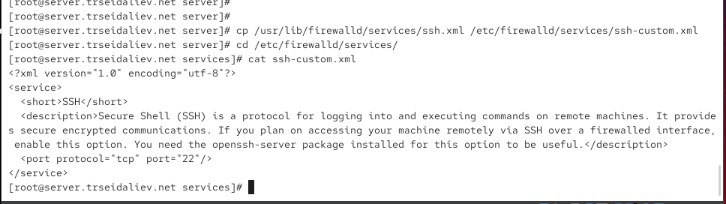
Рис. 1: Просмотр оригинального файла службы ssh-custom.xml
В файле использован синтаксис XML:
- строка объявления указывает версию и кодировку документа;
- корневой элемент <service> описывает параметры службы FirewallD;
- тег <short> содержит краткое имя службы;
- элемент <description> даёт развёрнутое описание назначения службы;
- элемент <port> определяет номер порта и протокол.
В открытом файле изменён порт на значение 2022.
Описание службы скорректировано для отражения факта модификации.
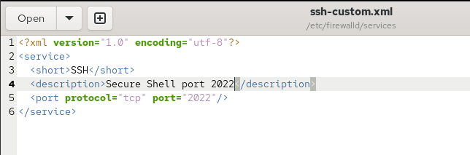
Рис. 2: Редактирование файла службы с портом 2022
Просмотр списка стандартных служб показал отсутствие ssh-custom.
После перезагрузки правил FirewallD новая служба стала отображаться среди доступных, но не была активирована.
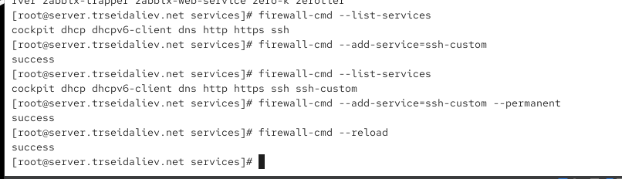
Рис. 3: Получение списка служб и добавление новой службы
Новая служба была добавлена в активные службы FirewallD.
После сохранения изменений и перезагрузки правил ssh-custom стала доступна постоянно.

2.2 Перенаправление портов
На сервере настроено перенаправление трафика с порта 2022 на стандартный порт 22.
Результат применения правила показан на скриншоте.
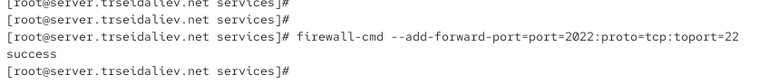
Рис. 4: Добавление перенаправления порта через FirewallD
На клиентской машине выполнено подключение по SSH через порт 2022.
Вход прошёл успешно.
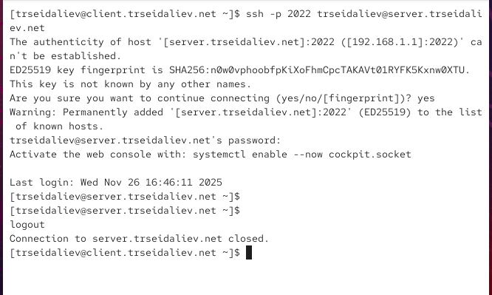
Рис. 5: Подключение по SSH через порт 2022

2.3 Настройка Port Forwarding и Masquerading
На сервере был выполнен просмотр параметров, отвечающих за перенаправление пакетов.
По умолчанию значение net.ipv4.ip_forward оказалось равным нулю.
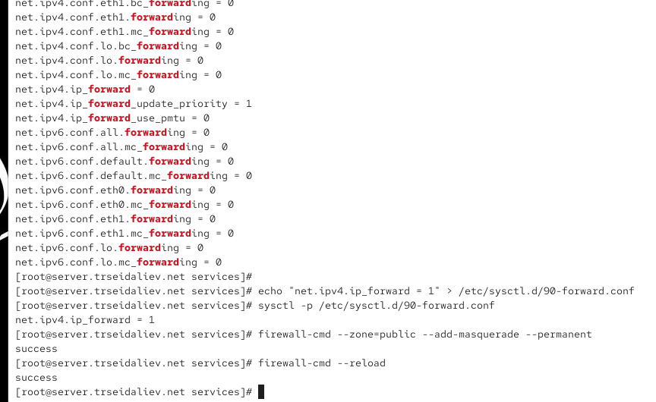
Рис. 6: Проверка параметров ядра на сервере
Создан файл в каталоге sysctl.d, содержащий параметр включения пересылки IPv4-пакетов.
После применения конфигурации forwarding был активирован.
В зоне public активирован masquerading.
После перезагрузки правил изменения вступили в силу.
На клиенте выполнена проверка — веб-страницы успешно открываются.
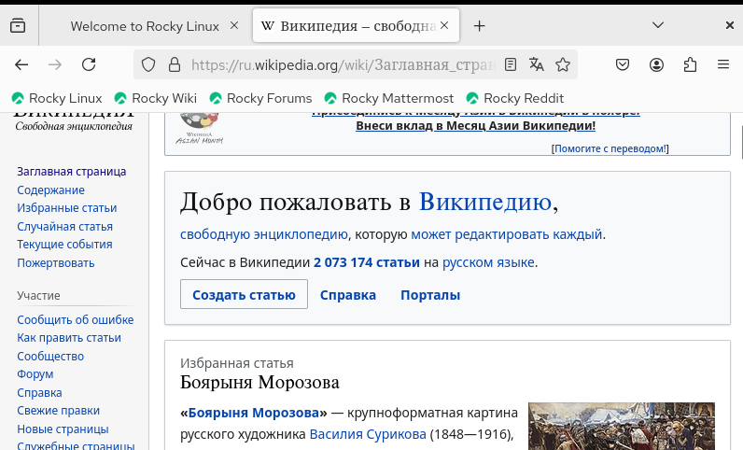
Рис. 7: Проверка интернет-доступа с клиента

2.4 Внесение изменений в настройки внутреннего окружения виртуальной машины
В каталоге /vagrant/provision/server создана структура подкаталогов для хранения конфигурационных файлов FirewallD и параметров sysctl.
В соответствующие директории были помещены подготовленные файлы ssh-custom.xml и 90-forward.conf.
В каталоге /vagrant/provision/server создан исполняемый сценарий firewall.sh, предназначенный для развёртывания сетевых настроек при provisioning.
Содержимое файла приведено на скриншоте.
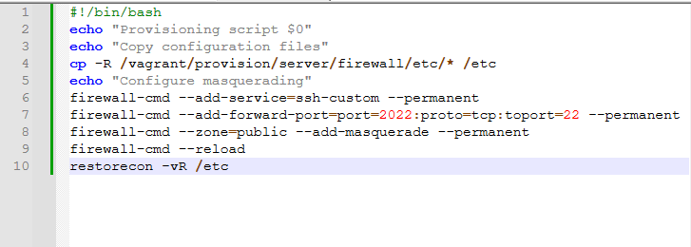
Рис. 8: Содержимое скрипта firewall.sh

3 Заключение
В ходе работы:
- создана пользовательская служба firewalld на основе ssh.xml;
- изменён стандартный порт SSH на 2022 и добавлено перенаправление трафика на порт 22;
- активирована служба ssh-custom и перезагружены правила FirewallD;
- включено перенаправление IPv4-пакетов и настроен masquerading;
- проверено подключение по SSH через новый порт и доступ в Интернет с клиентской машины;
- подготовлены конфигурационные файлы и скрипт firewall.sh для автоматического провижининга.

4 Контрольные вопросы

4.1 1. Где хранятся пользовательские файлы firewalld?
Пользовательские файлы служб и зон firewalld располагаются в каталоге: /etc/firewalld/ Здесь находятся пользовательские версии конфигураций, перекрывающие системные файлы из /usr/lib/firewalld/.

4.2 2. Какую строку надо включить в пользовательский файл службы, чтобы указать порт TCP 2022?
Нужно добавить элемент порта: <port protocol="tcp" port="2022"/>

4.3 3. Какая команда позволяет перечислить все службы, доступные в настоящее время на сервере?
Для вывода списка всех доступных служб используется команда: firewall-cmd --get-services

4.4 4. В чём разница между NAT и masquerading?
NAT — общая технология трансляции сетевых адресов: подменяет IP-адреса и/или порты в пакетах при прохождении через маршрутизатор.
Masquerading — разновидность NAT, при которой исходящий трафик получает внешний IP-адрес интерфейса автоматически. Используется, когда внешний IP может изменяться и не задаётся вручную.

4.5 5. Какая команда разрешает входящий трафик на порт 4404 и перенаправляет его в службу SSH по адресу 10.0.0.10?
Команда перенаправления с разрешением порта: firewall-cmd --add-forward-port=port=4404:proto=tcp:toaddr=10.0.0.10:toport=22

4.6 6. Какая команда используется для включения маскарадинга для всех пакетов, выходящих в зону public?
Для активации masquerading применяется: firewall-cmd --zone=public --add-masquerade

